Відкритий урок
Геометрія.
8 клас

Тема уроку: Систематизація та узагальнення знань учнів з теми
“Чотирикутник”.
Мета уроку: Узагальнити і систематизувати знання учнів про чотирикутники, їх властивості та ознаки. Відпрацьовувати практичні уміння та навички використовувати набуті знання, формувати вміння раціонально використовувати час. Розвивати логічне мислення, вміння аналізувати, робити висновки, геометричну уяву. Виховувати культуру мислення, мови, наполегливість у здобутті знань, почуття взаємодопомоги, активність.
Урок систематизації та узагальнення знань.

Дидактичні матеріали: 1. О.Істер 2. Л.Г.Мерзляк 3. М.Л.Галицький
4. А.М.Капіносов 5. Ю.М.Рабінович

Хід уроку.

І. Актуалізація опорних знань.
- Сформулювати означення паралелограма, прямокутника, ромба, квадрата.
- Заповнити пропущені знаки та сформулювати відповідні властивості:
а) Якщо АВСD паралелограм, то:
В С 1) А С В D
2) АВ СD, BC AD
3) AO OC, OB OD
4) A B = 180⁰
5) Якщо ВК бісектриса, то ∆ АВК -
А K D 6) АВ СD, ВС AD

б) Якщо АВСD прямокутник, то:
B C 1) А С В D
2) АВ СD, BC AD
3) AC ВD
4) AO OC, OB OD
5) Якщо ВК бісектриса, то ∆ АВК -
A K D 6) АВ СD, ВС AD

в) Якщо MNKZ ромб, то:

N 1) MN NK KZ MZ
2) M K, N Z
3) MO OK, ON OZ
M K 4) NOK KOZ MOZ MON
5) M N = 180⁰
6) NKO ZKO, MNO KNO
Z 7) MN KZ, NK MZ
г) Якщо АВСD квадрат, то
В С 1) А В С D
2) АВ ВС СD DA
3) BD AC
4) BD - B i D
AC - A i C
5) AC BD
А D 6) AO OC BO OD
7) BC AD, AB CD
В цей час на дошці готуються доводити одну із властивостей чотирикутників. (4 чоловіки)
ІІ. Групи А і Б виконують тестові завдання.
- Якщо В = 65⁰ паралелограма АВСD, то А =
- Якщо К = 80⁰ паралелограма MNKZ, то М =
- Якщо периметр ромба 36 см, то його сторона …
- Якщо точка О - точка перетину діагоналей ромба, то ∆ ВОС
а) прямокутний, б) рівнобедрений,
в) рівносторонній, г)гострокутний
5. Сторона квадрата 7см, то його Р = …
6. Гострий кут ромба 80⁰, який кут утворює зі стороною діагональ проведена з цього кута.
7. Точка О - точка перетину діагоналей квадрата АВСD. Чому дорівнює ОСD.
8. Якщо бісектриса гострого кута паралелограма поділяє сторону на відрізки 8см і 5см починаючи від вершини тупого кута,то Р=
Відповіді тестових завдань заготовлені на закритій дошці.
1. А = 115⁰ (1б) 5. Р=28 см (1б)
2. М = 80⁰ (1б) 6. 40⁰ (1б)
3. а = 9 см (1б) 7. ОСD=45⁰ (1б)
4. ∆ ВОС прямокутний (1б) 8. Р = 8 + 8 + 13 + 13 = 42 см (2б)

Група В працює усно із задачами.
1. B C Дано: АВСD паралелограм
ВК=МD
Довести: КСМА - паралелограм.

A D
B C
- Данo: АВСD прямокутник
N Довести: МА = СN
OM = ON
M

A D
3. B C Дано: АВСD ромб
ВМ АD, ВM BN

N

A M D

B

4. Дано: АВСD ромб
K КМ АВ
СОМ СОМ = 20⁰
A C Знайти кути ромба.
M

D

Розв’язання двох із них оформити в зошитах.

ІІІ. Розв’язування задач.
Група А на карточках № 1,2,4.
Група Б таблиця 8.4 (2; 7), таблиця 8.3 (5; 9)
Група В № 26, № 54 М.А.Галицький.

№ 26.
Діагональ АС паралелограма АВСD утворює зі стороною АВ кут 20⁰. Знайти кути і сторони паралелограма, якщо його периметр 16 см і
АDC = 140⁰.
В С Дано: АВСD паралелограм
Р_{АВСD} = 16 см
АDC = 140⁰
ВАС = 20⁰

А D Знайти і сторони і кути

Паралелограма.

Розв’язання
АDC =ABC за властивістю кутів паралелограма.
Отже ABC = 140⁰
ADC +BAD= 180⁰, тоді BAD=180⁰ – 140⁰ = 40⁰.
BAD =BCD = 40⁰
BAD = 40⁰; BAC = 20⁰, то CAD = 40⁰ – 20⁰ = 20⁰
BAC = ACD=20⁰, як внутрішні різносторонні кути при паралельних прямих AB, CD і січній AC.
CAD =BCA = 20⁰, як внутрішні різносторонні кути при паралельних прямих BC, AD і січній AC.
Отже ∆ABC = ∆ADC за ІІ ознакою рівності трикутників.
Із рівності трикутників маємо AB = AD.
Отже ABCD ромб. AB = BC = AD = 16: 4 = 4 см.
Відповідь: 140⁰, 40⁰, 4 см.

№ 54
Периметр ромба дорівнює 20 см. Знайти відстань між протилежними сторонами ромба, якщо одна із його діагоналей утворює зі стороною 75⁰.
B Дано: АВСD ромб
Р _{АВСD} = 20 см
K АСD = 75⁰
Знайти: CК
A C C Розв’язання:
Відстанню між паралельними сторонами ромба є довжина
спільного перпендикуляра. З т. С опущено перпендикуляр
D на сторону АВ. СК відстань між протилежними сторонами
ромба.
Оскільки Р = 20 см, то АВ = ВС = СD = AD = 5 cм
АС – бісектриса BCD, отже BCD = 2 АCD = 2 · 75⁰ = 150⁰
АBC + BCD = 180⁰, тому АBC = 180⁰ – 150⁰ = 30⁰
∆ ВСК прямокутний, СК = ВС, як катет, що лежить проти кута 30⁰.
Отже СК = 2,5 см.
Відповідь: СК = 2,5 см

Самостійно № 44 (а)
В прямокутнику АВСD сторона АВ в 5 раз менша діагоналі АС. Знайти діагональ ВD, якщо периметр ∆ АОВ дорівнює 66 см ( т. О – точка перетину діагоналей).
У групи Б задачі 5 і 7 заслухати, а 9 і 2 розв’язати на дошці.

ІV. Підведення підсумків уроку.
Аналіз та оцінювання успішності, досягнення мети.
V. Домашня робота.
Підготуватися до тематичної контрольної роботи, домашня контрольна робота Л.Г.Мерзляк ст. 117.

Таблиця 8.3.
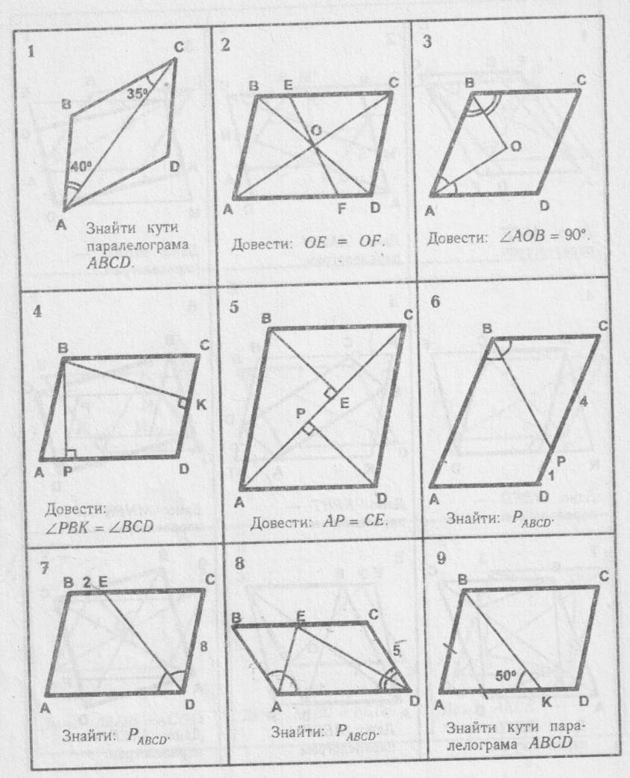

Таблиця 8.4.
